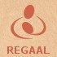
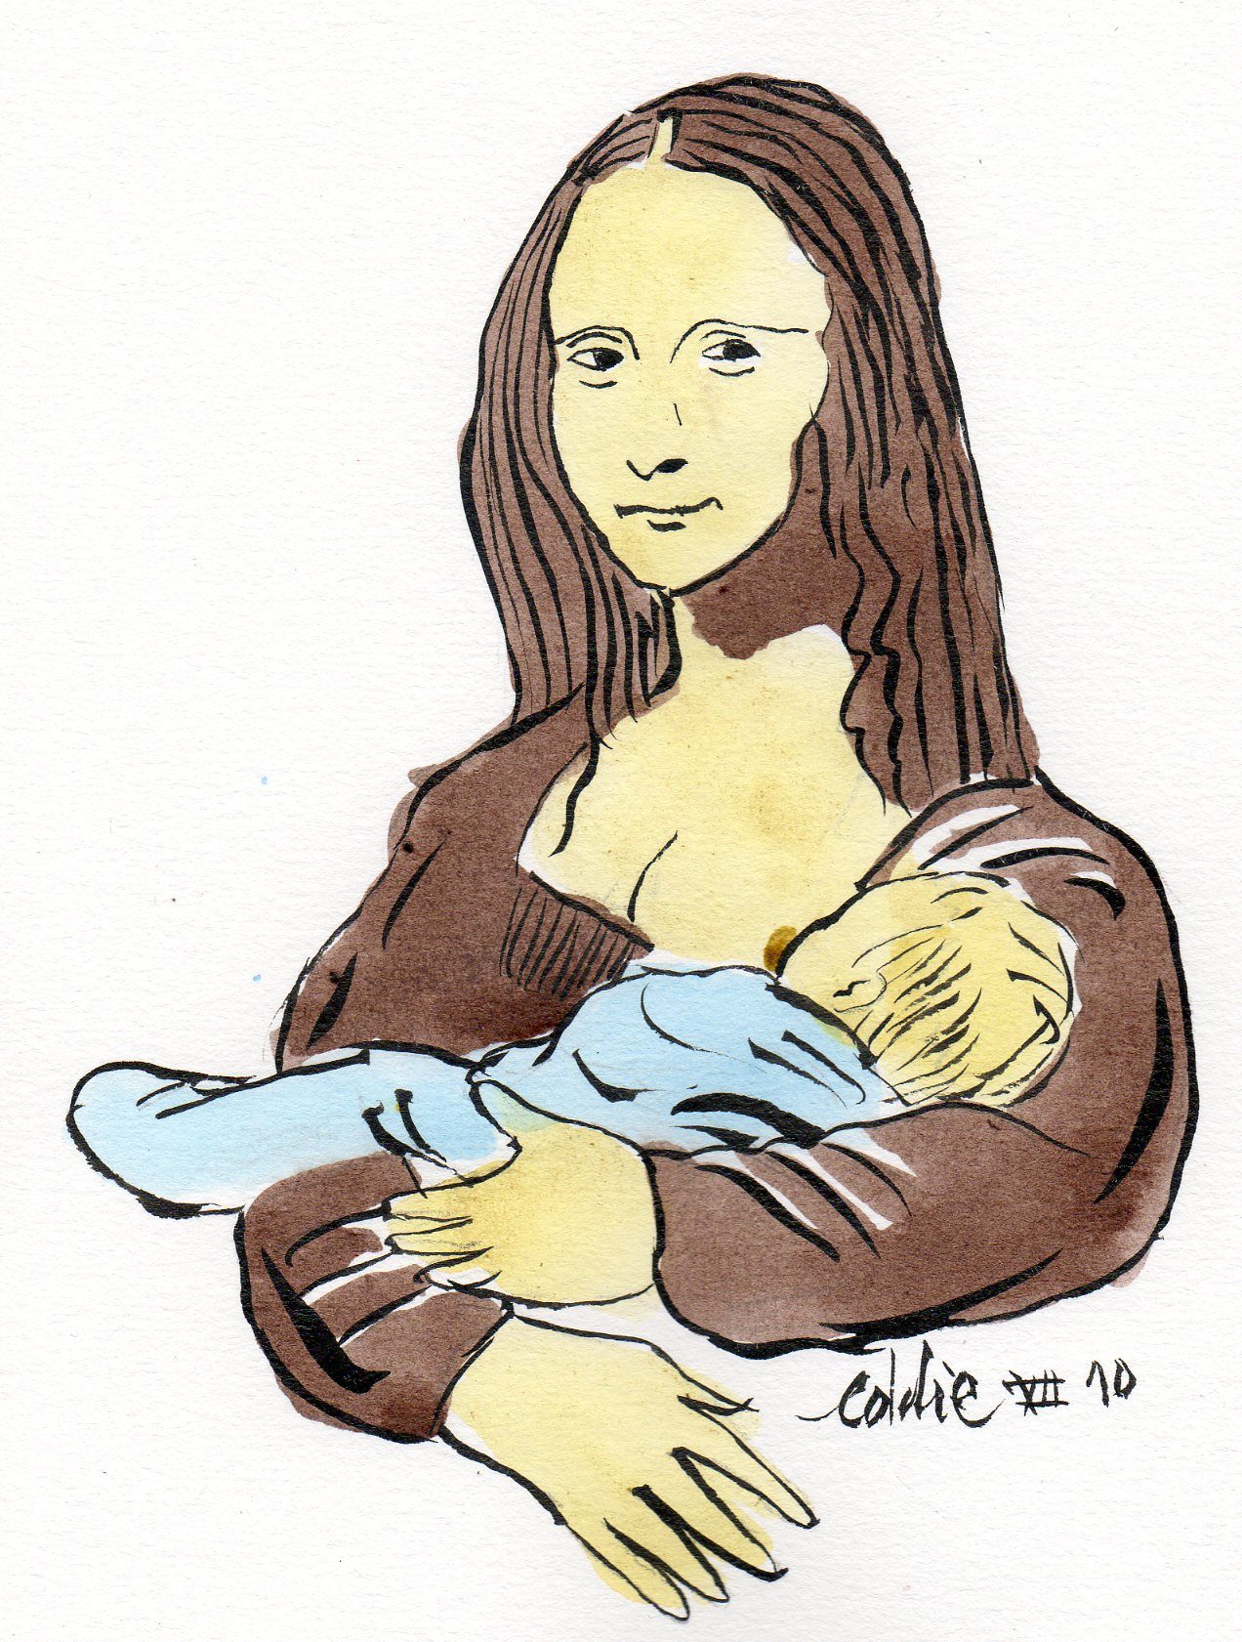

QUESTIONNAIRE ETUDIANTS UNIVERSITE VAUBAN

Dans le cadre de la Semaine Mondiale de l’Allaitement Maternel, et de l’exposition sur « L’Art dans l’Allaitement Maternel » les étudiant (e)s sages-femmes de l’Ecole de Nîmes et le Reseau Gardois de l’Allaitement Maternel, vous proposent de renseigner ce questionnaire qui restera totalement anonyme. Nous vous demandons de le remplir le plus simplement possible.
Ces renseignements seront intégrés dans un travail de mémoire d’étudiant(e) lors de la prochaine année universitaire. Merci de votre participation.

- 1 : vous êtes : un garçon □
une fille □

- 2 : Quel âge avez-vous ? … ans

- 3 : Qu’évoque pour vous l’allaitement maternel ?
(plusieurs réponses sont possibles…)

□ Nutrition □ Archaïque
□ Relation mère-enfant □Pudeur
□ Dépendance □Economique
□Naturel □Contrainte
□Plaisir □Mammifère
□ Et le père ? □Rien
□ Protection □Douleur
□ Amour □Autres

- 4 : Avez-vous vous-même été allaité(é) ? oui non
Si oui, connaissez-vous la « petite histoire » qui y est lié ?
-
-

Si non, savez-vous sur quoi a reposé le choix de ce mode d’alimentation ?
-
-
Je ne sais pas

- 5 : Dans votre entourage, avez-vous déjà vu une maman donnant le sein à son enfant ? oui non

Qu’avez-vous ressenti ? cela vous a :
(plusieurs réponses possibles)

□Amusé(e)
□Gêné(e)
□Emerveillé(e)
□Choqué(e)
□Autres :

Argumentez si vous le souhaitez :

- 6 : Avez-vous eu des informations sur l’allaitement maternel ? :

□Famille
□Lieux d’enseignement
□Médias (presse Internet, télévision etc…)
□Professionnels de santé
□Je n’ai pas eu d’information

Si vous avez eu des informations, qu’en avez-vous retenu ?

- 7 : Est-ce que l’allaitement maternel contre-indique la consommation ou
l’usage de certains produits ?:
Si oui, d’après vous lesquels ?

- 8 : Pour vous, le sein est avant tout :
(Plusieurs réponses sont possibles…)

□Une zone érogène
□Destiné à nourrir un enfant
□ Un symbole de féminité
□Un atout esthétique
□Tout cela à la fois
□Autres

- 9 : L’allaitement maternel abime-t-il les seins ? oui non

- 10 : Que vous soyez un garçon ou une fille, quel choix feriez-vous
concernant l’allaitement de votre enfant ( le sein ou le biberon ) ?
Si cela vous est possible, justifiez votre choix…

- 11 : Avez-vous déjà lu des articles de loi concernant l’allaitement
maternel ? Et cela concernait ? …..

- 12 : Pensez-vous que la société exerce une pression ou influence le choix
des femmes, concernant l’alimentation de leur bébé ?
De quelle façon ?

- 13 : Selon vous, peut-on être mère et femme à la fois ?

- 14 : Comment voyez-vous l’allaitement maternel : une avancée ou un recul pour l’émancipation de la femme ?

